网络安全设计文档
- 引言
  - 项目概述

本课程设计的目标是在一个双人对战游戏场景中引入 Kerberos 认证机制，构建一个兼顾安全性与实时性的 C/S 系统。与传统只在应用层做用户名密码校验的做法不同，本方案将认证服务器、票据授权服务器和业务服务器分离，模拟经典 Kerberos 的完整工作链路，使系统既能满足网络安全课程对认证协议实现的要求，也能满足联机对战游戏对实时同步和服务端裁决的要求。

1.2 项目目标

1. 在游戏系统中完整实现 Kerberos 四角色认证链路，即 `Client`、`AS`、`TGS`、`Game Server`。
2. 使用 `Python` 实现服务端，使用 `MySQL` 进行持久化存储，使用 `WebSocket` 作为通信协议。
3. 实现一个双人房间制对战流程，支持创建房间、加入房间、准备、开始游戏、战斗同步和结算。
4. 由服务端维护权威战斗状态，客户端只上传输入，客户端界面以服务端同步结果为准。
5. 在安全设计上满足课程要求：不明文存储密码、引入票据、使用 DES 和 RSA、具备时间戳和防重放机制。
6. 产出一份能够直接指导编码实现的详细设计文档。

1.3相关技术
1.3.1 状态同步的概念
网络游戏都玩过吧，在不接触游戏开发之前，很多人都是不了解网络游戏和单机游戏的区别的。单机游戏并没有同步这个概念，整个世界只有一个，因此只需要一个客户端自己玩自己的就可以了。
但是网络游戏不一样了，一台电脑上不仅要处理自己的状态，还要处理别人的状态啊。想象一个5v5 的moba游戏，比如英雄联盟，一旦你的队友，对手在你的AOI（area of interest）之内，你是不是实时地看到了他们的走位，释放技能等等。在每个人的电脑上看都是一样的。
为什么是一样的，因为我们的客户端每时每刻都在拉取服务器的状态进行同步，这样才能保证客户端和服务器上的状态“几乎”是一致的，注意，这里的几乎很重要。目前的网络同步主要分为状态同步和帧同步两种，状态同步的阵营十分强大，《英雄联盟》，《DOTA》，《魔兽世界》，《反恐精英》都是用的状态同步；而帧同步主要是《王者荣耀》这么一个最出名的游戏在使用。

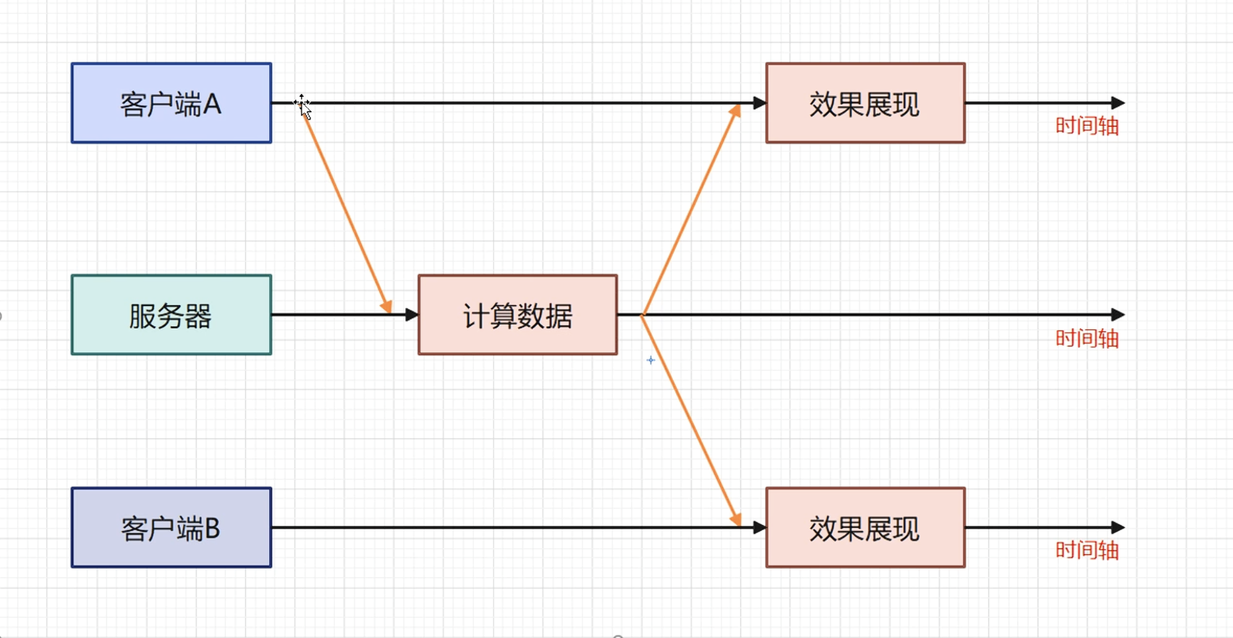
图1.3.1 状态同步图

1.3.2 为什么需要状态同步
既然涉及到网络，就必然收到数据链路层的限制。 我们都知道网络的传输是需要花时间的。那么加入客户端A发出一个走到位置X的请求，在客户端A中立刻开始处理这个请求，但是服务器B在收到这个消息的时候，他就算是立刻处理，由于网络传输，也会比A慢一些。
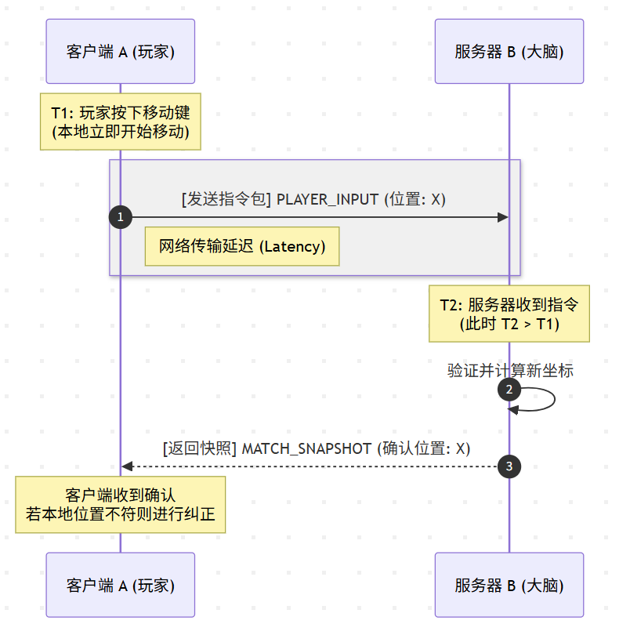
图1.3.2 状态同步案例
那么为什么需要状态同步，需要我们理解三个问题：
- 客户端真的需要每时每刻都拉取服务器的状态（与服务器进行状态同步）吗？
- 客户端的状态和服务器的状态到底 谁说了算。
- 客户端的状态和服务器的状态完全一致吗？

对于问题a，比如我们还是用这个A走到X作为例子 ， 那么在A走到X之前，A都是不需要与B进行同步的。 因为你可以想象，客户端A 和服务器B 其实中间差的就是一个网络传输时间吧， 那么你在路程中再怎么同步 ， 客户端A拿到的也只是先前服务器B的某个状态。所以，我们只需要在下一个状态变化的时候进行同步就行了。
对于问题b，想象一下，我们有1000个客户端，那么到底听谁的。必须要有一个话事人吧，那么这个话事人就是服务器，一切以他的状态为主。
对于问题c ， 其实和a 差不多。我们的客户端的位置和服务器的位置只是相似，而非一致。但终究我们的服务器和客户端的位置是不会同步的。
随着我一直不断的处理，是不是客户端的差距会和服务器越来越大呢？
当我们状态发生变化的时候，【行走A点，行走B点，发起了攻击放了技能】
客户端一定要同步一下服务器的数据；在展示处理下一个状态之前，我们的客户端，先和服务器保持一致。
服务器 --->行走到A点 --->马上开始迭代--->行走B点的这个状态；
--->客户端开始迭代的时候 --->和服务器上不一致，会又（有）一点点的差别，--->A客户端的时候一定要带上服务器上位置,旋转等等；
--->服务器上发送位置旋转 --->同步过来，再来播放B的动画；

